Note de version Alma –
Mai 2021

Source : https://knowledge.exlibrisgroup.com/Alma/Release_Notes/2021/Alma_2021_Release_Notes?mon=202105BASE

Acquisitions

Codes statistiques de la ligne de bon de commande.
Deux nouveaux champs de code statistique ont été ajoutés au formulaire de ligne de commande.
A cette occasion, l’organisation du formulaire a été légèrement modifiée : tous ces codes sont regroupés dans un bloc dédié appelé « Codes de rapport ». Les codes eux-mêmes ont été renommés « codes de rapport ». Les champs « 1e code de rapport », « 2e code de rapport » et « 3e code de rapport » remplacent donc les champs initialement dénommés « Code statistique », « Code statistique secondaire » et « Code statistique tertiaire ».
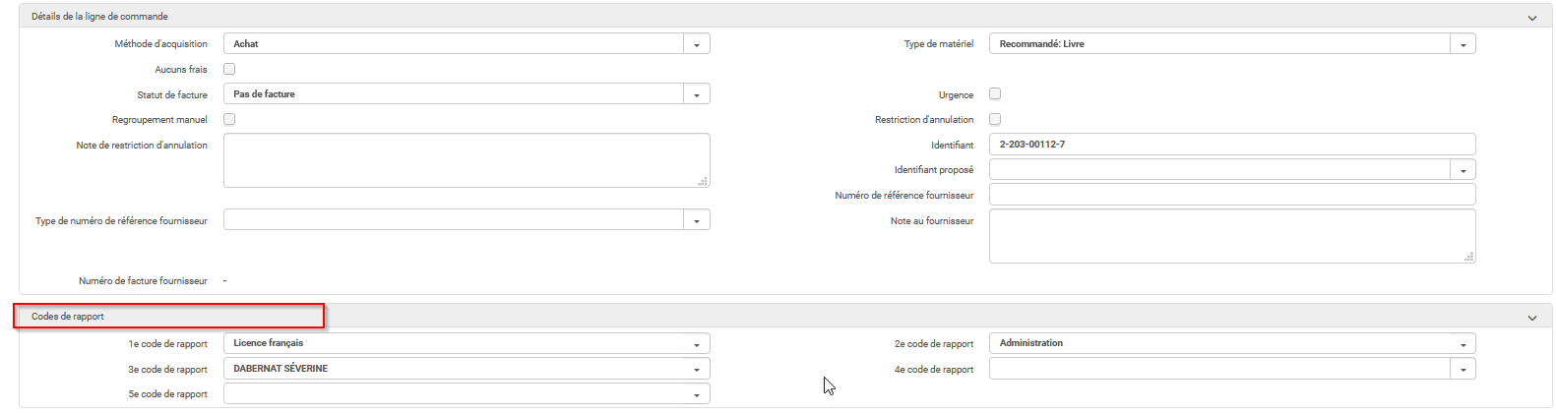

Pour rappel, il s’agit de listes de codes fermées et paramétrées dans Configuration > Acquisitions > Commandes. Ces peuvent être également utilisés depuis les lignes de facture ou liés à des transactions (transfert d’argent ou ajout d’allocations depuis les comptes budgétaires).
Si besoin, il sera donc possible de rajouter deux autres liste de codes statistiques (4 et 5) après concertation avec le SICD. .
Il est à noter qu’une demande de modification de la traduction des termes codes de rapport > codes statistiques sera faite auprès d’Ex Libris.

Enregistrement de la routine de tri et des filtres (statut de réception, localisation) depuis la page réceptionner.
La routine de tri et les filtres utilisés depuis Acquisitions > réceptionner > gérer les exemplaires sont désormais sauvegardés même après avoir quitté sa session de travail Alma.
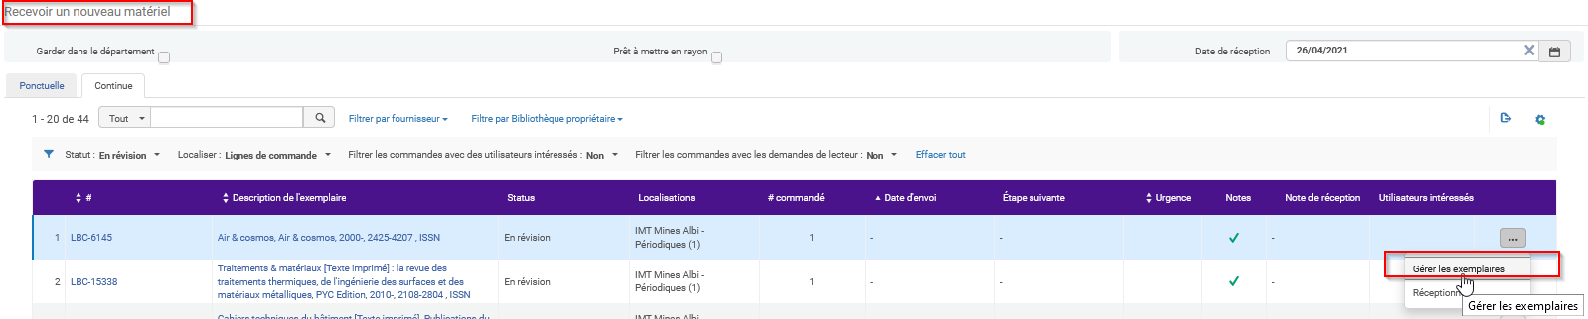

Cette nouveauté est particulièrement intéressante pour la réception des fascicules de périodiques.
En effet, il est possible de sélectionner la routine de tri > description > ordre croissant
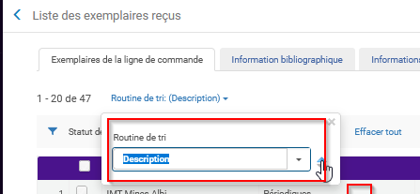

Et le filtre statut de réception > non réceptionné
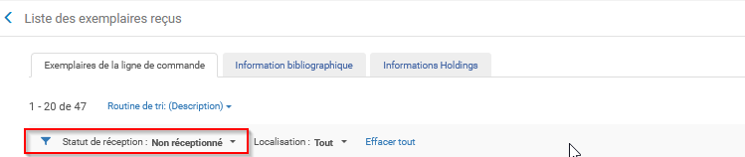

pour voir apparaître dans sa liste de résultats, l’ensemble des fascicules à recevoir dans les mois ou semaines à venir classés selon les données du champ description. Une fois que ces paramètres ont été choisis, ils seront proposés par défaut lors des prochaines sessions de travail dans Alma.

Gestion des données
Nouveaux index de recherche
Trois nouveaux index de recherche sont ajoutés avec cette version, dont l’un intéresse qui intéressera spécifiquement les gestionnaires de périodiques :
- Date de création
- Date de modification
- Fréquence de modèle
Ce dernier index n’est pas proposé sous la forme d’un menu déroulant. Pour être utilisé, il convient donc de renseigner le code de fréquence (par exemple : m pour un mensuel, w pour un hebdomadaire)
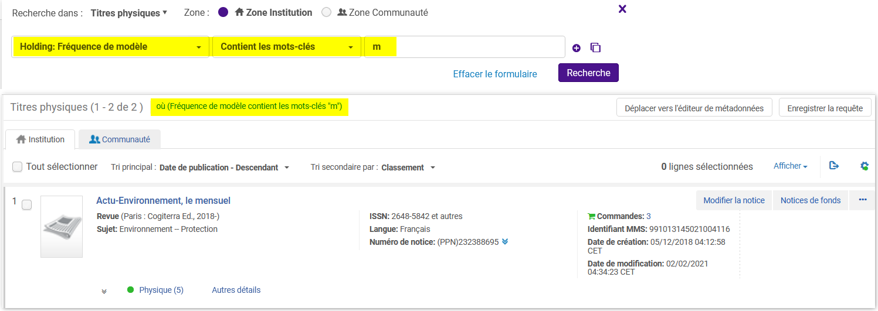

Ce nouvel index sera immédiatement utilisable pour les notices de fonds créées ou modifiées à partir du 1er mai. Pour les autres, il ne devrait être utilisable qu’après le 16 mai, c’est-à-dire une fois qu’Ex Libris aura procédé à une réindexation complète des notices du catalogue.

Services aux usagers
Affichage des notes de réservation
Il est possible, lorsqu’une réservation est créée pour un usager, de renseigner une note.
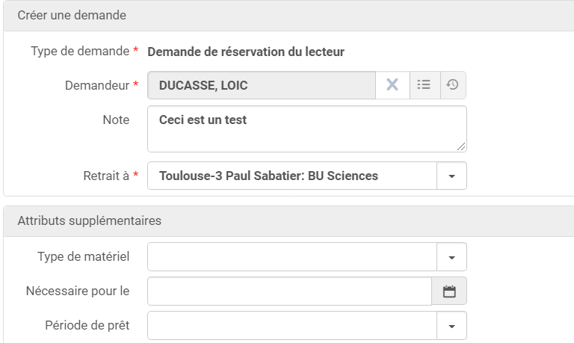

Cette note, jusqu’à présent, n’était visible qu’au moment où le document était retourné ou scanné dans la bibliothèque de retrait choisie par le lecteur. Désormais, le contenu de cette note s’affiche sous la forme d’une fenêtre pop-up (ou d’un message flottant) à chaque scan du document, depuis son retrait des rayons dans sa bibliothèque d’origine jusqu’à son arrivée à destination, dans la bibliothèque de retrait.
Ici à Bib’INSA, bibliothèque propriétaire du document
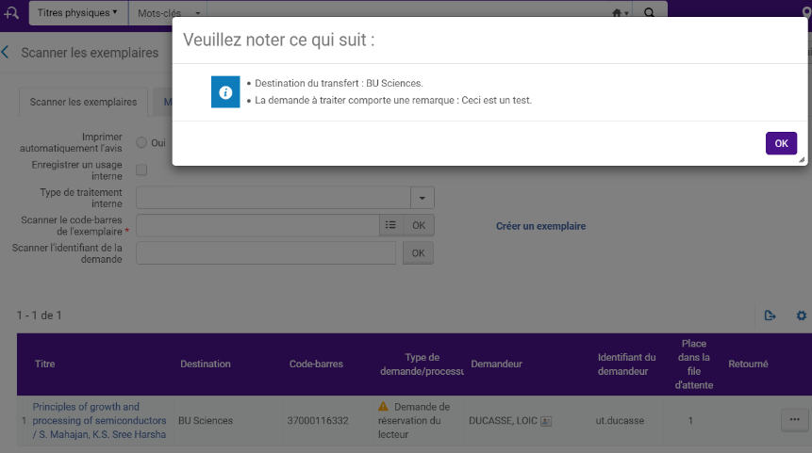
Là à la BU Sciences, bibliothèque de retrait du document
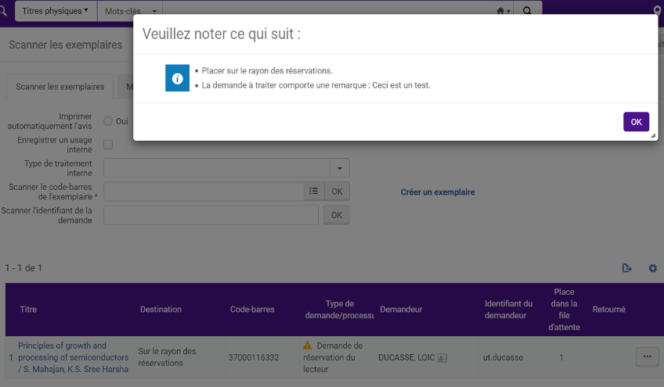

A titre informatif, voici la liste des situations donnant lieu à l’affichage d’un message au moment du scan d’un exemplaire :
- Lorsqu’un exemplaire a une note d’acquisition (message pop-up) [ce message est susceptible de s’afficher lors du scan d’un exemplaire non-encore réceptionné. Ce message peut être outrepassé, mais son outrepassement ne génère pas pour autant l’enregistrement de la réception du document]
- Lorsqu’un exemplaire prétendument rendu est retourné (message flottant) [un document prétendument rendu (statut de prêt « retour en contestation ») correspond au cas d’un document pour lequel le bibliothécaire aura cliqué sur « Retour en contestation », une fonction disponible sous le menu action de la fenêtre de bureau de prêt, que le SICD déconseille d’utiliser]
- Lorsqu’un exemplaire a une note de services aux lecteurs (message pop-up)
- Lorsqu’un exemplaire perdu est retourné (message flottant)
- Lorsqu’un exemplaire doit être placé sur l’étagère des réservations (message pop-up)
- Lorsqu’un exemplaire est placé dans une localisation temporaire et doit y être remis (message pop-up)
- Lorsqu’un exemplaire est en transit (message pop-up)
- Lorsqu’un exemplaire a reçu un ordre de traitement interne (message pop-up)

